ПАМЯТКА
населению о мерах противопожарной безопасности в период действия особого противопожарного режима

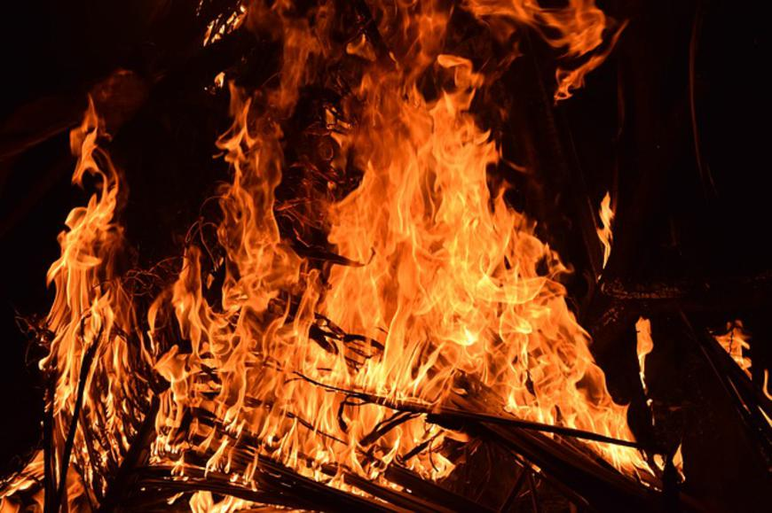
В соответствии со статьёй 30 Федерального закона от 21.12.1994 № 69-ФЗ «О пожарной безопасности», постановлением Администрации муниципального образования «Темкинский муниципальный округ» Смоленской области от 25.04.2025 № 152 р на территории Темкинского муниципального округа введен особый противопожарный режим.
На период действия особого противопожарного режима постановлением запрещено:
- в лесах, парках, сельскохозяйственных угодьях, в границах территории ведения гражданами садоводства или огородничества для собственных нужд, а также на территориях, прилегающих к жилым домам, иным постройкам: разведение костров, сжигание мусора, сухой травы и бытовых отходов; проведение пожароопасных работ, топку кухонных очагов и котельных установок, работающих на твердом топливе.
В соответствии с ч. 2 ст. 20.4 КоАП РФ за нарушение требований пожарной безопасности, совершенные в условиях действия особого противопожарного режима, размер штрафа возрастает до следующих значений: 2 000 – 4 000 рублей — для физического лица; 15 000 – 30 000 рублей — для должностного лица; 30 000 - 40 000 рублей – для лиц, осуществляющих предпринимательскую деятельность без образования юридического лица; 200 000 – 400 000 рублей — для юридического лица.
Пал травы, приведший к уничтожению лесных насаждений, квалифицируется как преступление, уголовная ответственность за совершение которого предусмотрена ст. 261 УК РФ: ч.1 предусматривает штраф за неосторожное обращение с огнем в размере 200000 – 400000 рублей, ч. 2 – штраф за поджог в размере 300000 –500000 рублей.
Кроме штрафа за неосторожность и за умысел виновного могут привлечь к обязательным, принудительным или испытательным работам, а также лишить свободы на срок до 4 лет.

